MATUTRAIL 13k
PÁGINAS WEBS:
https://www.facebook.com/carreramatute/
https://www.instagram.com/matutrail/
https://twitter.com/matutrail?lang=en
https://www.rockthesport.com/es/evento/httpses-esfacebookcomcarreramatute-2
https://www.youtube.com/watch?v=2sRwK7UJn78&t=281s
https://www.youtube.com/watch?v=WyjUFW3eLbE
FECHA Y LUGAR:
22 de Junio en Matute (La Rioja)
DISTANCIA Y DESNIVEL:
12.5K con 550 m+
PARTICIPANTES:
Senderistas y corredores.
PRECIOS:
Senderistas (12 /15 euros ) y corredores (13/16 euros).
BOLSA DEL CORREDOR:
Seguro de accidentes de día, camiseta técnica conmemorativa, ticket para almuerzo, varios avituallamientos, obsequios de patrocinadores y numerosos sorteos.
Posibilidad de comida (+ 5 euros)
DESCRIPCIÓN:
Su distancia, desnivel y dificultad técnica hacen que este recorrido sea ideal para prácticamente todo tipo de corredores, por un lado se puede convertir en un recorrido exigente para aquellos corredores de distancias cortas, que lo realicen de forma rápida y por otro reúne todos los ingredientes para aquellos que se estén iniciando en el mundo del trail. Además existe la posibilidad de realizarlo también andando, para los amantes del senderismo.
El recorrido sale de la plaza de Matute dirección a las Llanas, desde ahí comienza la primera subida, una de las más exigentes que bien seguro nos hará sudar, hasta cumbrear la Pala de San Quiles. Seguido comienza la primera de bajada, dirección a Picayo, bajando hasta el pueblo de Matute, que previamente habíamos dejado atrás. En el km4 habrá un avituallamiento de agua justo antes de abandonar de nuevo el pueblo, para dirigirse al comienzo de la senda del Salto el agua y subir por un camino con unas vistas espectaculares, que nos llevará hasta alas escaleras de Ócijo. Desde aquí comienza una senda que deja a sus pies el valle de Salto el agua y enfrente las rocas de Peñalba y Peña Tobía. Inmersos en un bonito hayedo, realizamos la segunda de las bajadas hasta llegar a cruzar el río Tobía y aparecer en la Cubilla. Es en este punto, se dividen las dos carreras, hasta ahora coincidentes. Estamos en el km8 donde habrá un segundo avituallamiento de agua, fruta, frutos secos… antes de dar comienzo a la tercera y última de las subidas de este recorrido, íntegramente por pista forestal, hasta alcanzar Londeras. Ya desde este punto y tras coger un bonito atajo por senda que nos deja casí en el repetidor de Matute, podemos divisar de nuevo el pueblo de lejos y podemos disponernos a realizar el último km con la garantía de que ya es todo bajar de forma vertiginosa y que no es necesario guardarse nada. El recorrido termina en la plaza del pueblo, donde de nuevo habrá avituallamiento con agua, aquarius, fruta, frutos secos….
MAPA:
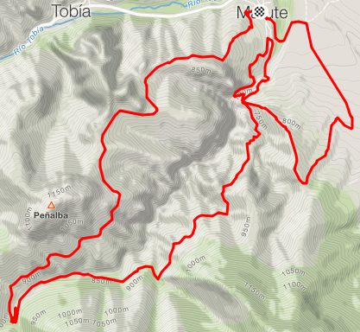
PERFIL:
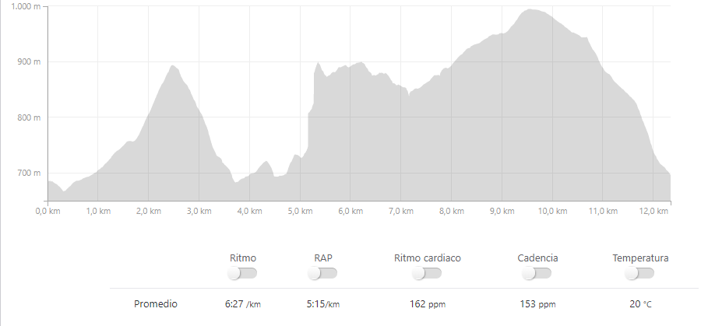
TRACK:
MATUTRAIL TODOTERRENO
PÁGINAS WEBS:
https://www.facebook.com/carreramatute/
https://www.instagram.com/matutrail/
https://twitter.com/matutrail?lang=en
https://www.rockthesport.com/es/evento/httpses-esfacebookcomcarreramatute-2
https://www.youtube.com/watch?v=2sRwK7UJn78&t=281s
https://www.youtube.com/watch?v=WyjUFW3eLbE
FECHA Y LUGAR:
22 de Junio en Matute (La Rioja)
DISTANCIA Y DESNIVEL:
25K con 1350 m+
PARTICIPANTES:
Corredores.
PRECIOS:
Corredores (20/25 euros).
BOLSA DEL CORREDOR:
Seguro de accidentes de día, camiseta técnica conmemorativa, ticket para almuerzo, varios avituallamientos, obsequios de patrocinadores y numerosos sorteos.
Posibilidad de comida (+ 5 euros)
DESCRIPCIÓN:
Su distancia, desnivel y dificultad técnica hacen que este recorrido sea ideal para prácticamente todo tipo de corredores, por un lado se puede convertir en un recorrido exigente para aquellos corredores de distancias cortas, que lo realicen de forma rápida y por otro reúne todos los ingredientes para aquellos que se estén iniciando en el mundo del trail. Además existe la posibilidad de realizarlo también andando, para los amantes del senderismo.
El recorrido sale de la plaza de Matute dirección a las Llanas, desde ahí comienza la primera subida, una de las más exigentes que bien seguro nos hará sudar, hasta cumbrear la Pala de San Quiles. Seguido comienza la primera de bajada, dirección a Picayo, bajando hasta el pueblo de Matute, que previamente habíamos dejado atrás. En el km4 habrá un avituallamiento de agua justo antes de abandonar de nuevo el pueblo, para dirigirse al comienzo de la senda del Salto el agua y subir por un camino con unas vistas espectaculares, que nos llevará hasta a las escaleras de Ócijo. Desde aquí comienza una senda que deja a sus pies el valle de Salto el agua y enfrente las rocas de Peñalba y Peña Tobía. Inmersos en un bonito hayedo, realizamos la segunda de las bajadas hasta llegar a cruzar el río Tobía y aparecer en la Cubilla. Es en este punto, se dividen las dos carreras, hasta ahora coincidentes. Estamos en el km8 donde habrá un segundo avituallamiento de agua, fruta, frutos secos… antes de dar comienzo a la tercera subida, que es larga y exigente y discurre entre un precioso hayedo, cruzando de nuevo el río, para acabar en Manzanar. Desde este punto se continua una subida hasta Antuñan donde habrá de nuevo un avituallamiento de agua (km 13) y poco más adelante seguiremos subiendo hasta cumbrear el precioso pico de La Rioja (1562), gran novedad de esta edición. Desde ahí y tras coger un poco de aliento, comenzará una bajadapor Campo las Brujas hasta cuesta Reniega, para llegar al cuarto avituallamiento en el km 18de agua, fruta y frutos secos… antes de comenzar la senda que nos va llevando cuesta abajo hasta uno de los puntos más exigentes de este recorrido, la subida a Peñalva en el km casi 21. Sin duda más vale haber guardado energías para esta subida corta, pero muy exigente, de unos 150 metros de desnivel positivo. Sin llegar a cumbrearPeñalva del todo, comienza una bajada técnica, que además se hace dura, dado los kms y el desnivel que llevamos ya encima, para bajar dirección al pueblo de Tobía, hasta que giramos hacia la Majada de Londeras y realizamos la última de las subidas por el GR, que pone a prueba nuestra resistencia a estas alturas de carrera. Tras cumbrearLonderas, coge fuerzas en el último avituallamiento de agua (km23) y realizaremos la última parte del recorrido, coincidente con los de la carrera de 12km, desde este punto y tras coger un bonito atajo por senda que nos deja casi en el repetidor de Matute, podemos divisar de nuevo el pueblo de lejos y podemos disponernos a realizar el último km con la garantía de que ya es todo bajar de forma vertiginosa y que no es necesario guardarse nada. El recorrido termina en la plaza del pueblo, donde de nuevo habrá avituallamiento con agua, aquarius, fruta, frutos secos….

MAPA:
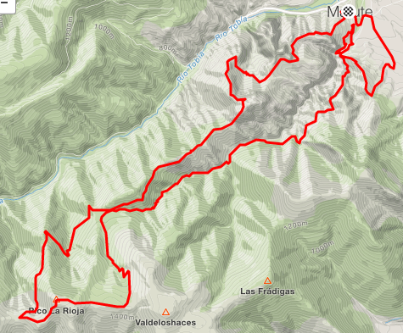
PERFIL:
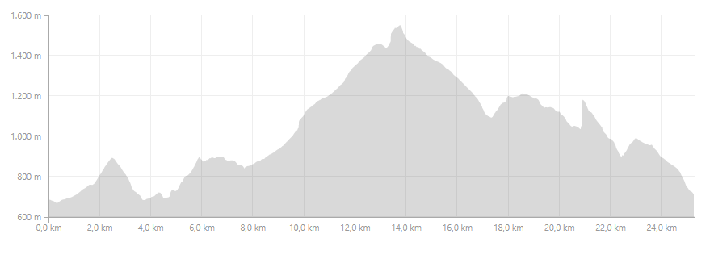
TRACK:

